PASOS PARA VER LA EXISTENCIA DE UN PRODUCTO EN UNA BODEGA O TIENDA.
SELECCIONA INVENTARIO.
1.- SELECCIONA PESTAÑA REPORTE- EXISTENCIA Y COLOCA A MANO DERECHA TU ALMACEN O BODEGA COMO SE MUESTRA EN LA SIGUIENTE IMAGEN.
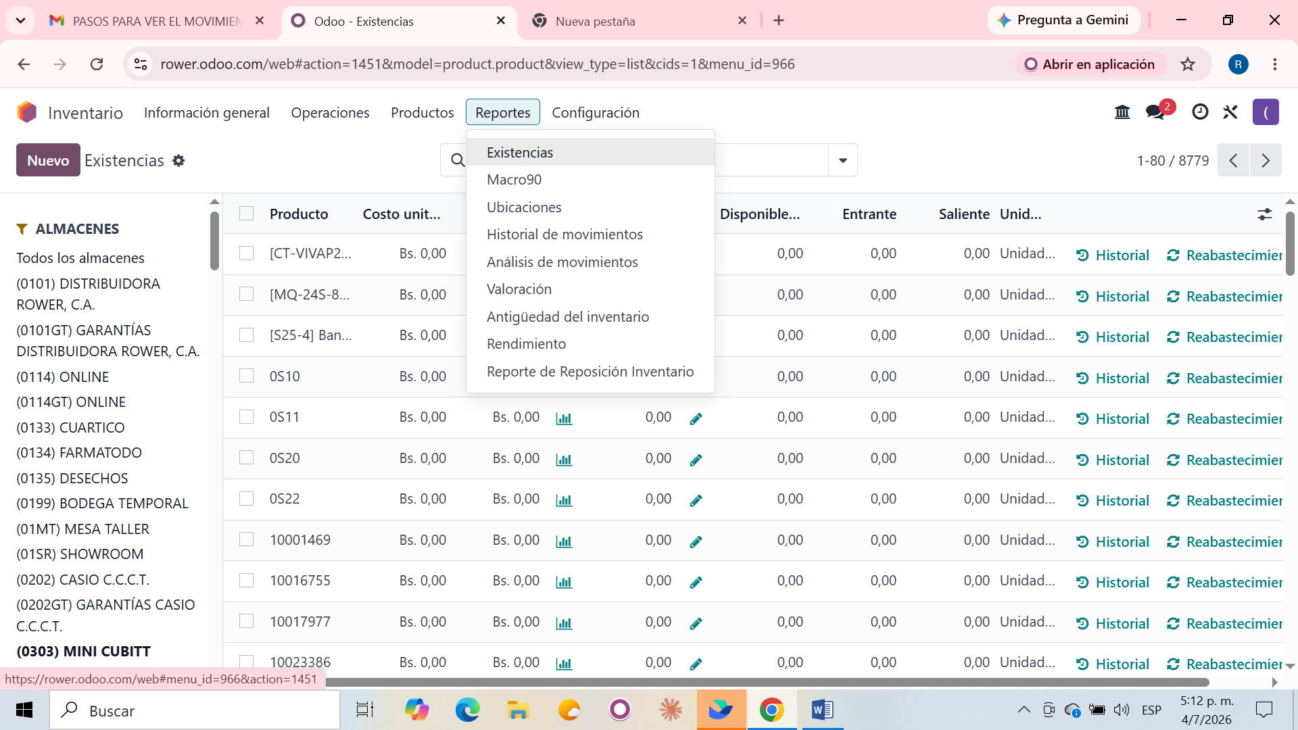

AQUÍ SE MUESTRA A MANO DERECHA SOMBREADO EL ALMACEN O BODEGA SELECCIONADA EJEMPLO (0303) MINI CUBITT.DESPUES COLOCAS EN LA LUPA EL PRODUCTO A BUSCAR Y SE MUESTRA ASI EN LA SIGUIENTE IMAGEN.
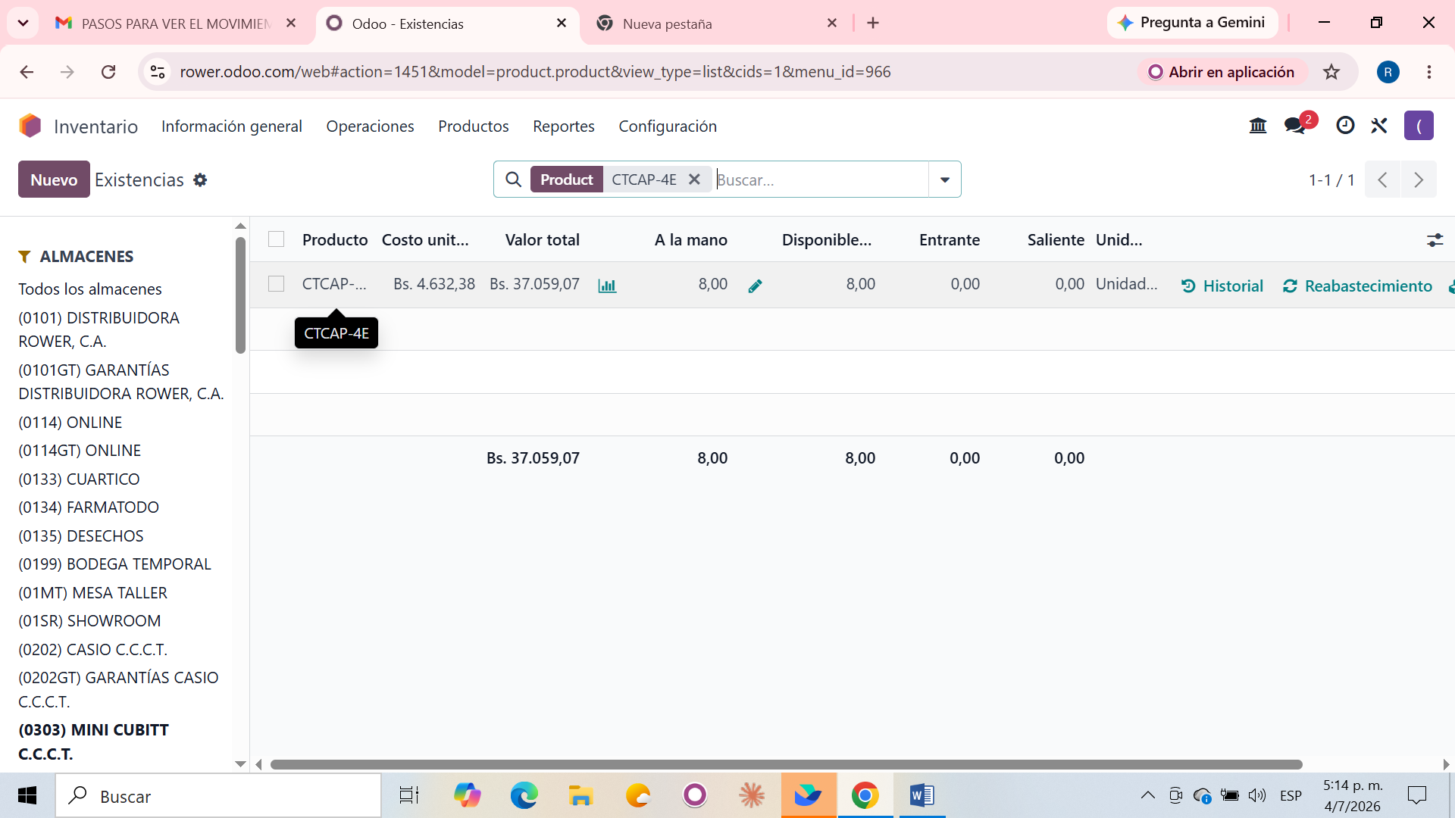
EN ESTA IMAGEN YA AL COLOCAR EL PRODUCTO DICE LA CANTIDAD A LA MANO 8 PIEZAS/ CANTIDAD DISPONIBLE 8 PIEZAS/ ENTRANTE (SON CANTIDAD DE PIEZAS QUE ESTAN POR RECIBIR ESA BODEGA O TIENDA EN ESTE CASO NO TIENE PIEZAS ENTRANTE) / SALIENTE(SON LAS CANTIDADES DE PIEZA QUE ESA BODEGA ENVIA A OTRO ALMACEN PERO EN ESTE CASO NO HAY PIEZAS SALIENTE).

Rosa Caraballo (Supervisora de Tienda e Inventario)

